Actividad con Btrfs

1. Realizar una nueva instalación de una máquina virtual, usando como sistema de ficheros Btrfs

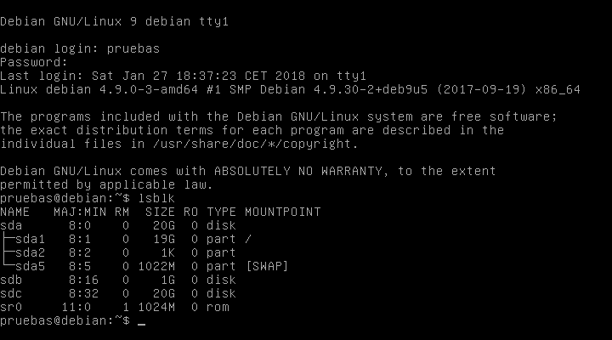

2. En un nuevo disco duro, formatearlo como ext4, convertirlo a Btrfs, y deshacer la conversión

- Creando la particióm

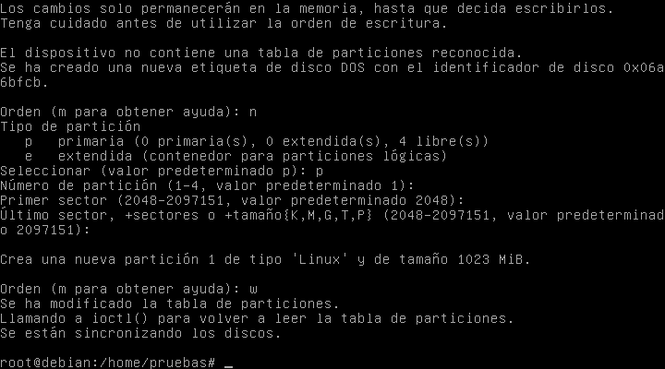

- Formateando como ext4

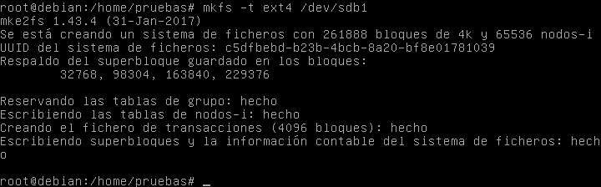
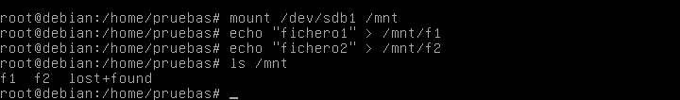
- Montando la partición y creando ficheros

- Convirtiendo a Btrfs
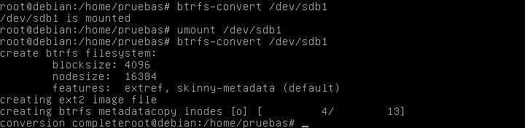

- Comprobando la conversión
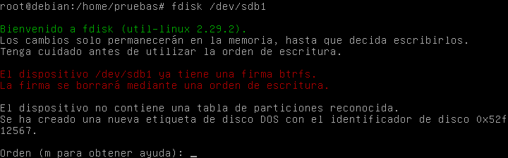

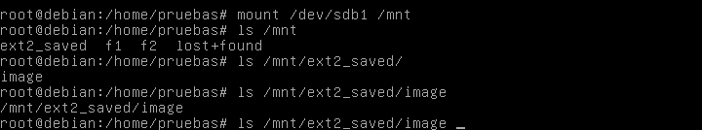

- Deshaciendo la conversión
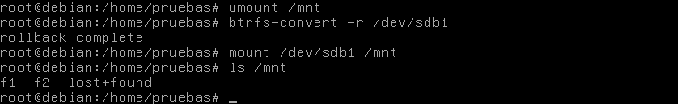

3. Añadir el nuevo disco duro al sistema de ficheros principal y configurarlo como RAID

